Załącznik nr 2 do umowy nr ………………… z dnia …………………

OPIS PRZEDMIOTU ZAMÓWIENIA
„Przebudowa dachu sali sportowo – widowiskowej (budynek nr 27) w Zakładzie Karnym w Krzywańcu”

- Przedmiotem zamówienia jest wykonanie dokumentacji projektowo-kosztorysowej przez Wykonawcę na rzecz Zamawiającego dla zadania pod nazwą „ Przebudowa dachu sali sportowo-widowiskowej (budynek nr 27) w Zakładzie Karnym w Krzywańcu” położonego na działce 10/13.
- Opis obiektu:

Obiekt | Budynek Nr 27
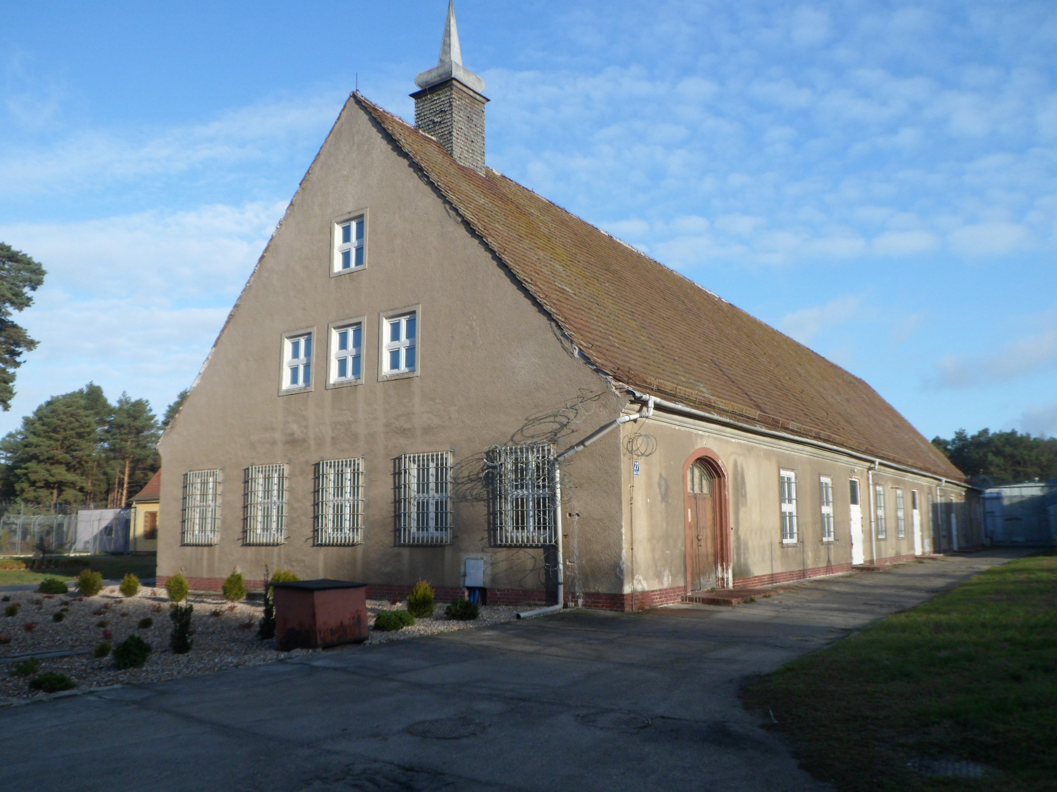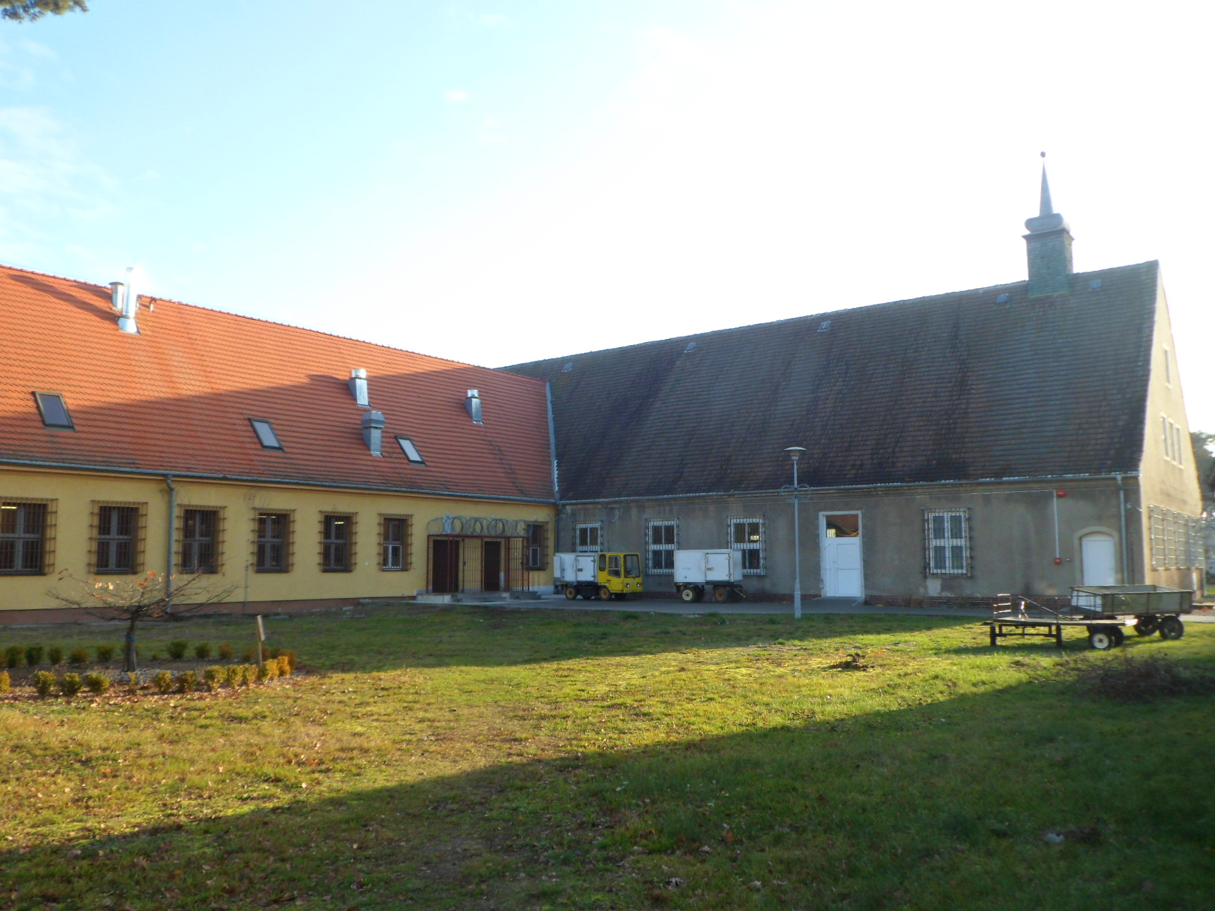

Rok budowy | 1963
Typ konstrukcji | Technologia murowa, tradycyjna
Liczba kondygnacji | 2
Podpiwniczenie | częściowe
Dach | Dwuspadowy, konstrukcja drewniana kryty dachówką ceramiczną
Powierzchnia netto | 2747,22 m²
Kubatura pow. ogrzewanej | 16095,00 m³
Powierzchnia użytkowa ogrzewana | 2747,22 m²
Rysunek poglądowy widok z góry

Wymiary zewnętrzne część „A” | Długość ok. 55,8 m  Szerokość ok . 15,6 m  Wysokość (do kalenicy) – ok. 13,9 m  Wysokość do pasa podrynnowego – ok. 4,14 m
Wymiary zewnętrzne część „B” | Długość ok. 41,5 m  Szerokość ok . 12 m  Wysokość (do kalenicy)– ok. 11,60 m  Wysokość do pasa podrynnowego – ok. 4,40 m  W części B ściana szczytowa przylega do części A

- Projekt powinien uwzględniać między innymi:
- Wykonanie niezbędnych prac związanych z przygotowaniem terenu inwestycji;
- Przebudowa dachu „części A” wg rysunku poglądowego budynku nr 27 sali sportowo-widowiskowej wraz z wymianą pokrycia dachowego o powierzchni ok. 1375 m² ;
- Wykonanie nowej instalacji odgromowej;
- Wykonanie nowego orynnowania wraz z systemem kanalizacji deszczowej;
- Prace porządkowe wraz z odtworzeniem nawierzchni o długości ok. 80 m.
- Zakres rzeczowy dokumentacji projektowej powinien obejmować:
- opracowanie dokumentacji projektowej ( projekt budowlany zawierający projekt architektoniczno-budowlany i projekt techniczny, projekt wykonawczy oraz projekt zagospodarowania działki lub terenu jeżeli będzie wymagany);
- opracowanie przedmiaru robót wraz z kosztorysem inwestorskim;
- opracowanie specyfikacji technicznej wykonania i odbioru robót wraz z uzyskaniem niezbędnych wymaganych obowiązującym prawem uzgodnień, decyzji administracyjnych niezbędnych do zrealizowania przedmiotu umowy oraz o dopuszczeniu obiektu do użytkowania bądź uzyska zaświadczenie o przyjęciu przez organ nadzoru budowlanego zgłoszenia o zakończeniu robót budowlanych, jeżeli będą wymagane.
- wydawanie opinii i udzielanie odpowiedzi na pytania związane z dokumentacją projektową, kosztorysem inwestorskim i specyfikacją techniczną wykonania i odbioru robót, o których mowa w § 2 ust. 2 ppkt. d umowy, składane w trakcie trwania procedury przetargowej na wykonanie robót budowlanych w terminie wskazanym przez Zamawiającego jednak nie dłuższym niż 24 godziny od dokonanego zgłoszenia.
- Wykonawca musi korzystać z legalnego oprogramowania.
- Wykonawca zobowiązuje się do sprawowania nadzoru autorskiego zgodnie z umową, przepisami prawa budowlanego oraz zasadami wiedzy technicznej.
- Nadzór autorski obejmuje w szczególności:
- kontrolę zgodności prowadzenia robót budowlanych z opracowaną dokumentacją projektową,
- wyjaśnianie wątpliwości dotyczących projektu i zawartych w nim rozwiązań oraz uzupełnianie szczegółów dokumentacji projektowej,
- uzgadnianie z Zamawiającym możliwości wprowadzania rozwiązań zamiennych w stosunku do przewidzianych w projekcie, zgłaszanych przez kierownika budowy,
- udział w komisjach, naradach technicznych oraz odbiorze inwestycji organizowanych przez Zamawiającego,
- udział w odbiorach częściowych, odbiorach robót zanikających oraz odbiorze końcowym,
- Wykonawca jest obowiązany przeprowadzić kontrolę prac na placu budowy 1 raz na 2 tygodnie oraz na każde wezwanie Zamawiającego lub Wykonawcę robót budowlanych.
- Każdorazową obecność na placu budowy Wykonawca jest obowiązany potwierdzić w dzienniku budowy.
- Nadzór autorski wykonywany będzie w ramach wynagrodzenia ryczałtowego za wykonanie przedmiotu umowy.
- Komplet opracowanej w/w dokumentacji projektowej, winien zawierać w szczególności:
- Projekt budowlany – 4 egz. w wersji papierowej i 2 egz. w wersji elektronicznej edytowalnej (DWG i DOC) i nieedytowalnej (PDF);
- Projekt wykonawczy – 4 egz. w wersji papierowej i 2 egz. w wersji elektronicznej edytowalnej (DWG i DOC) i nieedytowalnej (PDF);
- Kosztorys inwestorski - 4 egz. w wersji papierowej i 2 egz. w wersji elektronicznej w formacie PDF, ATH i KOS;
- Przedmiar robót - 4 egz. w wersji papierowej i 2 egz. w wersji elektronicznej w formacie PDF, ATH i KOS;
- Specyfikacja Techniczna Wykonania i Odbioru Robót - 4 egz. w wersji papierowej i 2 egz. w wersji elektronicznej w formacie PDF i edytowalnej (DOC).
- Wykonawca w ramach przedmiotu umowy uzyska wymagane obowiązującym prawem uzgodnienia, decyzje administracyjne niezbędne do realizacji przedmiotu umowy, jeżeli będą wymagane.
- Wykonawca zobowiązuje się zrealizować przedmiot umowy zgodnie z:
  - Opisem Przedmiotu Zamówienia,
  - Polskimi Normami oraz przepisami p.poż, sanitarnymi, przepisami prawa budowlanego,
  - Zasadami rzetelnej wiedzy technicznej i ustalonymi zwyczajami, przy zachowaniu troski o mienie Zamawiającego,
  - Obowiązującymi przepisami w Służbie Więziennej,
  - Zachowaniem przepisów wynikających z art. 101-102 ustawy Prawo zamówień publicznych tj. opisanie proponowanych materiałów i urządzeń za pomocą parametrów technicznych, bez podawania znaków towarowych, patentów lub pochodzenia, źródła lub szczególnego procesu, który charakteryzuje produkty lub usługi dostarczane przez konkretnego wykonawcę. Jeżeli nie będzie to możliwe i konieczne będzie podanie wyżej wymienionych, Wykonawca zobowiązany jest do podania co najmniej dwóch producentów tych materiałów lub urządzeń oraz określenia minimalnych wymagań dotyczących ich równoważności,
- Wykonawca oświadcza, że zapoznał się z kompletem dokumentów, jakie na dzień dzisiejszy znajdują się w posiadaniu Zamawiającego, a także z miejscem i warunkami prowadzenia prac.
- Wykonawca oświadcza, że w przypadku zaproponowania w ofertach złożonych w procedurze przetargowej na wykonanie robót budowlanych materiałów lub urządzeń „równoważnych”, tzn. o parametrach nie gorszych niż przedstawione w opracowanej dokumentacji projektowej, Wykonawca zobowiązuje się do wydania, na etapie analizy ofert i na wniosek Zamawiającego, pisemnej opinii na temat parametrów tych materiałów lub urządzeń.
- Strony ustalają wykonanie części przedmiotu umowy dotyczącego opracowania dokumentacji projektowo – kosztorysowej w terminie 3 miesięcy od daty podpisania umowy i uzyskaniu pozwolenia na budowę lub zgłoszenia do którego nie zostaną wniesione uwagi.
- Strony ustalają termin realizacji całości przedmiotu umowy, określonego w § 1 umowy do dnia 31.12.2022 r.
- Zamawiający zastrzega sobie prawo, aby projektowana dokumentacja budynku była przekazana w celu sprawdzenia.
- Za termin zakończenia realizacji części umowy uznaje się datę protokolarnego odbioru dokumentacji projektowo-kosztorysowej wraz z uzyskanym zgłoszenia, do którego nie zostaną wniesione uwagi lub pozwolenie na budowę, jeżeli będzie wymagane.
- Za wykonanie przedmiotu zamówienia, Wykonawcy przysługuje wynagrodzenie ryczałtowe zgodnie ze złożoną ofertą.
- Wypłata wynagrodzenia określonego w § 6 ust. 1 umowy następować będzie według następujących zasad:
- 80 % - będzie płatne po wykonaniu dokumentacji projektowo-kosztorysowej wraz z podpisanym bez uwag przez strony protokołem odbioru częściowego,
- 20 % - będzie płatne po podpisaniu protokołu końcowego wykonania usługi nadzoru autorskiego (tj. końcowy odbiór robót budowlanych objętych nadzorem autorskim).
- Płatność nastąpi przelewem, w oparciu o podpisany bez uwag przez Zamawiającego protokół odbioru częściowego dokumentacji projektowej lub po podpisaniu protokołu końcowego poprawności wykonania usługi w terminie do 30 dni licząc od daty doręczenia przez Wykonawcę prawidłowo wystawionej faktury na rachunek wskazany na fakturze.

Sporządził:

